**RESUMEN HOJA DE VIDA PROFESIONAL**

Nicolas Andres Barreto Montenegro.

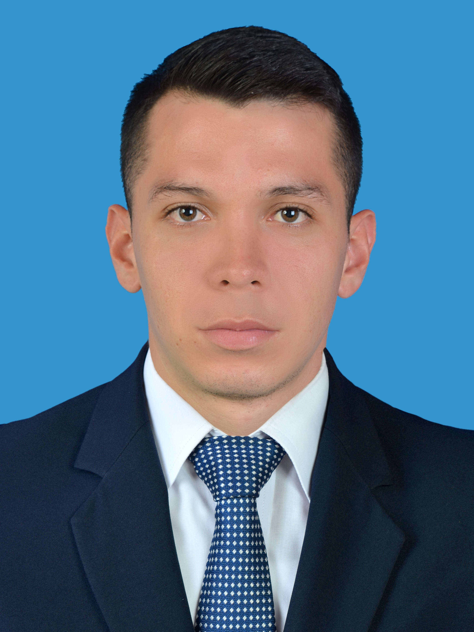

**Estudios de Pregrado y de Postgrado**

**Título(s) de Pregrado: (**Universidad y año de graduación)

1. Ingeniero químico (Universidad Jorge Tadeo Lozano, 2020)

**Postgrados:**

1..

2.

3.

**Publicaciones últimos 3 años**

1. .

**Resumen laboral últimos 10 años** (máx. 120 palabras)

1. Docente medio tiempo corporación universitaria del Meta (2021-2)
2. Docente tiempo completo corporación universitaria del Meta (2022-1)
3. Jefe departamento de laboratorios corporación universitaria del Meta (Julio 2022- Actualidad)

**Asignaturas impartiendo este semestre**

***1.*** *Química general, L y Mi 8 – 10 pm. 22 Estudiantes*

***2.*** *Operaciones unitarias l, L 6-8 am y Mi 6-8 pm. 7 Estudiantes*

***3.*** *Transferencia de calor, Ma y J 6-8 am. 5 Estudiantes*

***4.*** *Balance de materia y energía, Ma y J 6-8 pm. 9 Estudiantes.*

***Asesorías***: 5 horas semanales

**Tema(s) de investigación actual**

1. Química general
2. Semillero de investigación ANONA
3. Semillero de investigación Agro sostenible